**“INSTAFAMILY”**

**Todas las plantillas tendrían el nombre de la app, te enviare una imagen para poner de fondo de manera difuminada.**

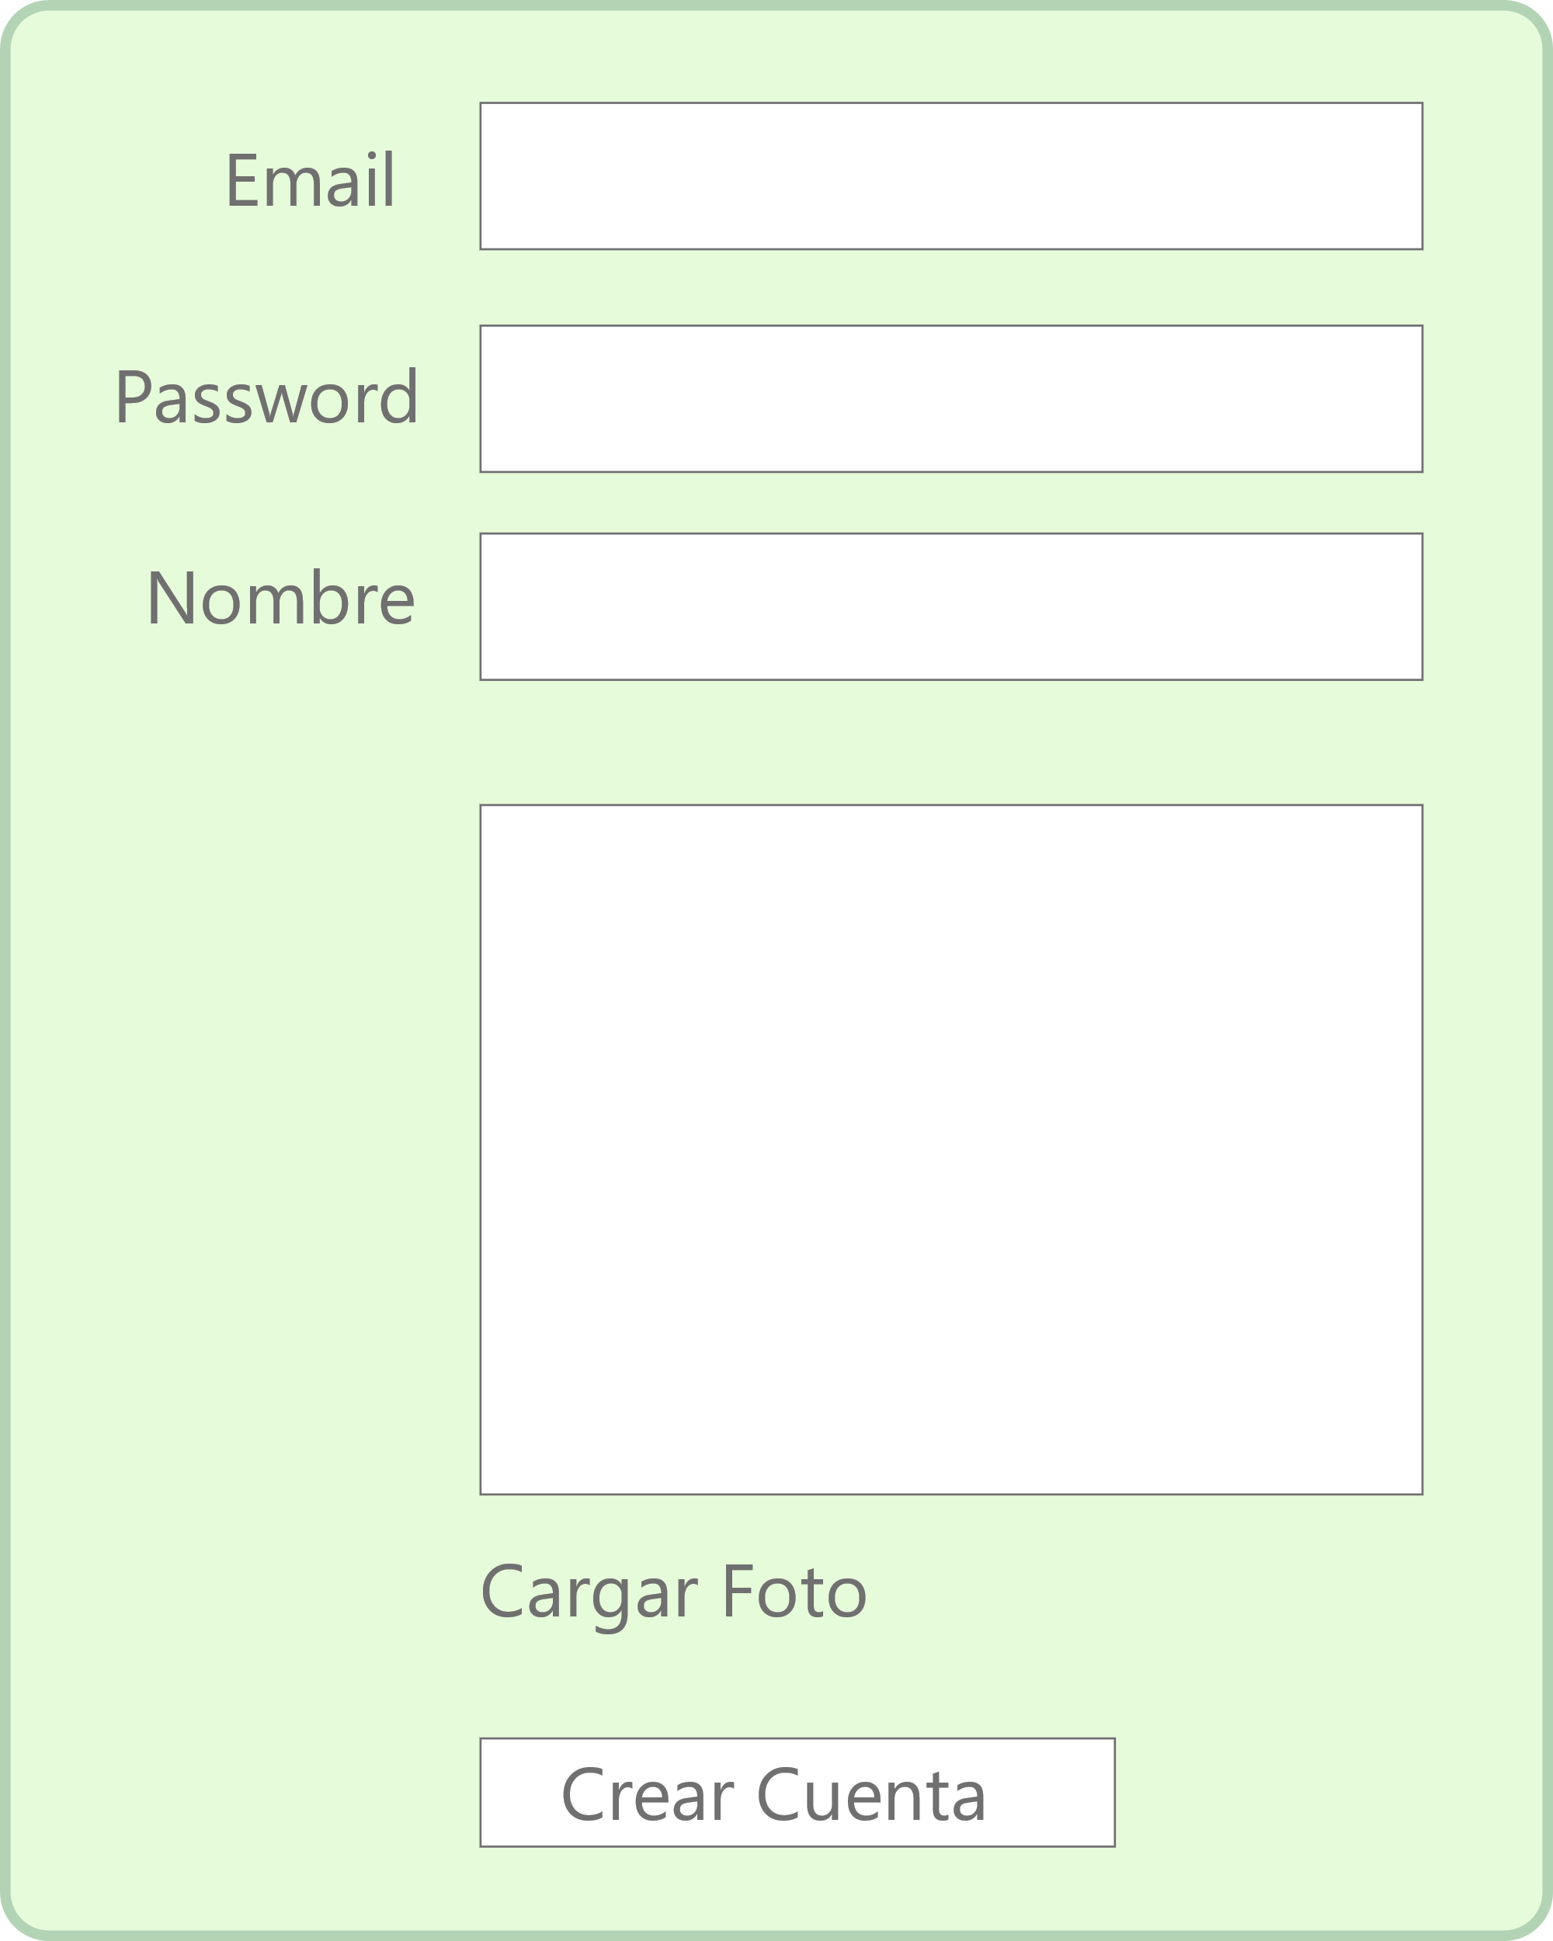

Esta se puede usar tambien para modificar el perfil (crear y modificar)

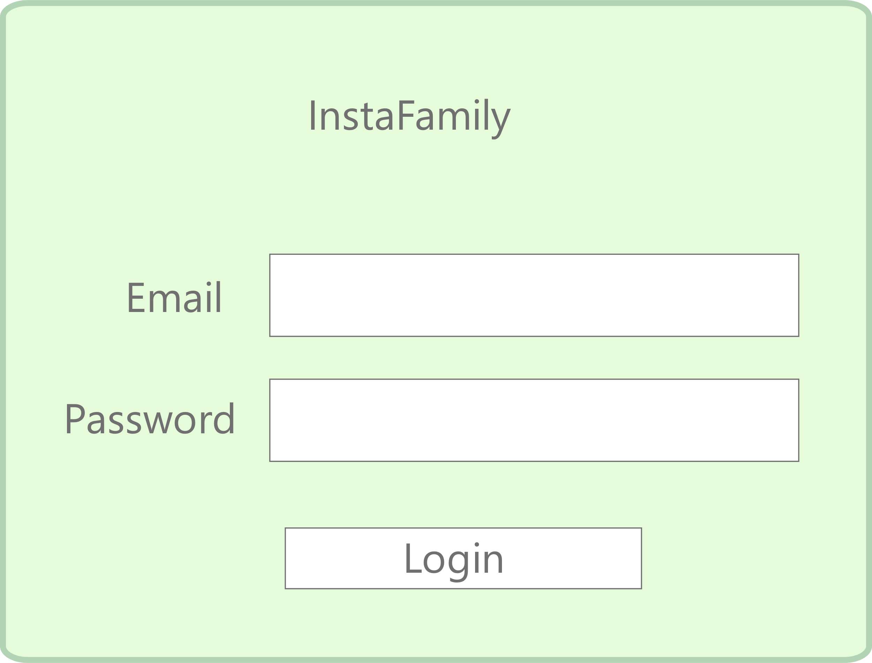

Esta puede tener otro botón para nueva cuenta (sign-up)

Pagina INICIAL con logo y nombre de

**“INSTAFAMILY”**

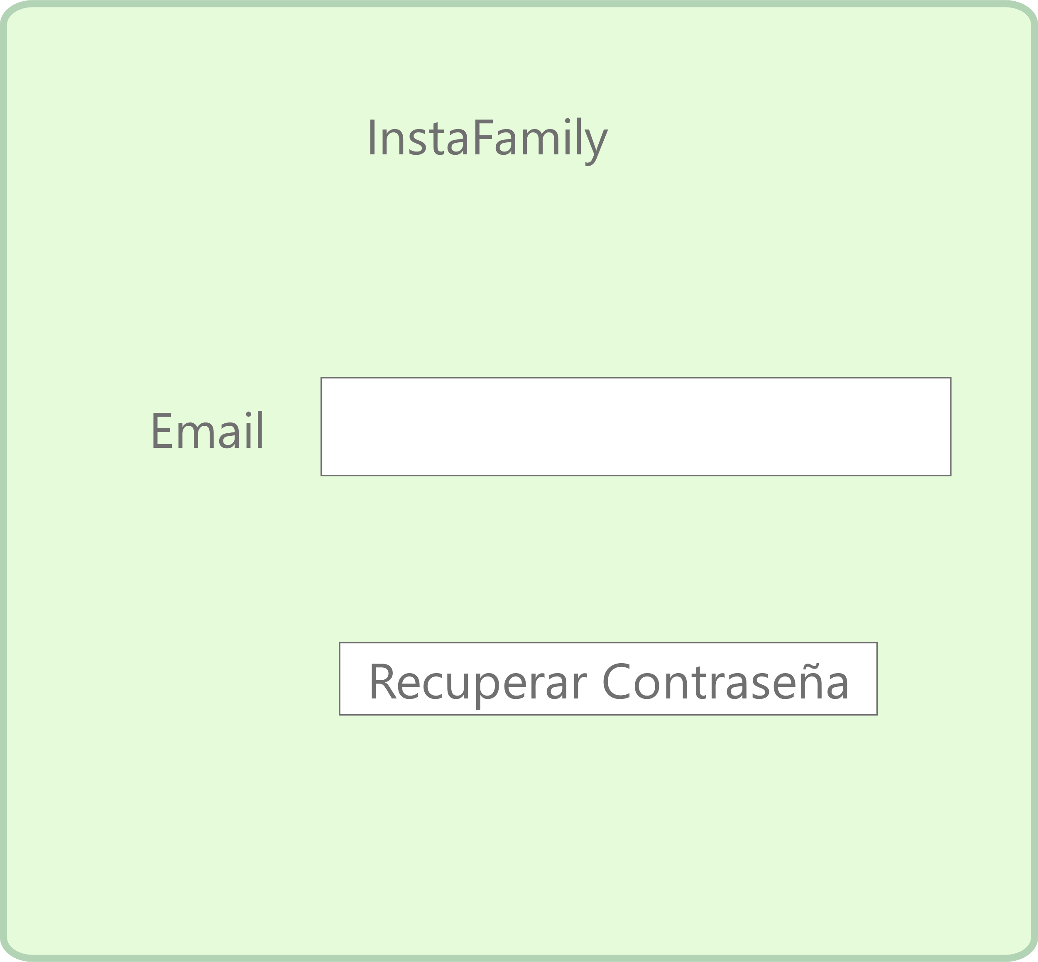

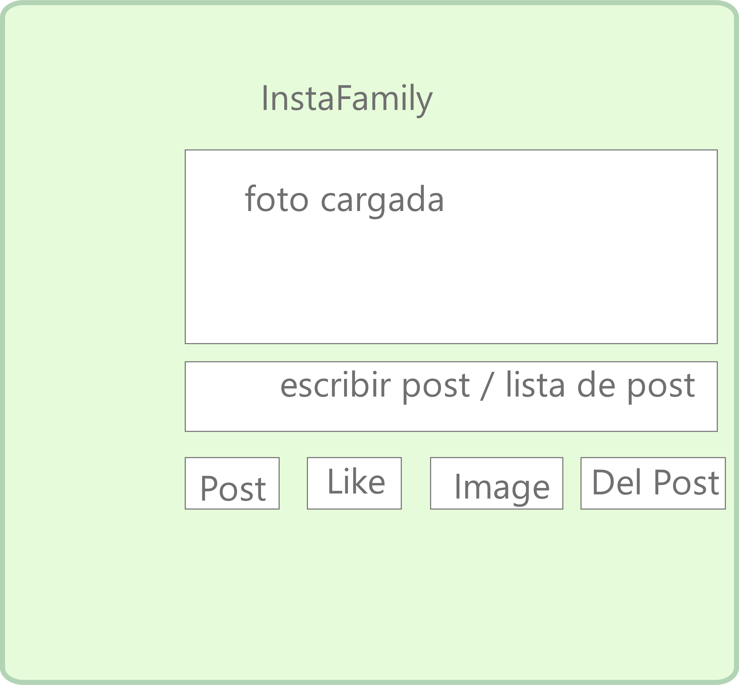

Esta debe tener Scroll para ver todos los post y podríamos poner una lupa para buscar los post de otros

